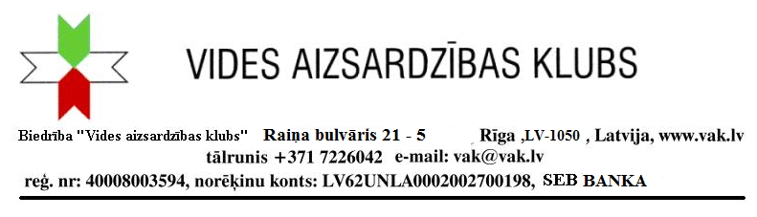

Rīgas pilsētas pašvaldības un nevalstisko organizāciju sadarbības memoranda īstenošanas padomes sekretariātam
2.5-4
25.03.2022
Pieteikums dalībai Rīgas pilsētas pašvaldības un nevalstisko organizāciju sadarbības memoranda īstenošanas padomē

Biedrība” Vides aizsardzības klubs”, kas saskaņā ar Statūtiem darbojas vides aizsardzības sabiedrības līdzdalības un vides izglītības jomā izvirza dalībai Rīgas pilsētas pašvaldības un nevalstisko organizāciju sadarbības memoranda īstenošanas padomē Elitu Kalniņu, biedrības biedri no 1987.gada, VAK viceprezidenti (VAK Domes locekli)
Elita Kalniņai ir liela pieredze darbojoties NVO sektorā.
Mūsu pārstāvim ir liela pieredze darbojoties sabiedrības interešu aizstāvībā Rīgas pilsēta piedaloties 2 attīstības plānu izstrāde, un apspriešanā, bijusi izdevība rosināt dibināt gan jaunas NVO Rīgā, gan darbojoties Rīgas Vides aizsardzības fondā, gan iesaistoties Rīgas virszemes ūdeņu apsaimniekošanas koncepcijā, gan Rīgas Apstādījumu saglabāšanas koncepcijā. VAK pārstāvis šai padomē varētu pārstāvēt vides un dabas aizsardzības jomu, kas ir svarīgai visai Rīgas pilsētai, un kurā vēl ir nepieciešami uzlabojumi, kam nepieciešama cieša sadarbība ar Rīgas Domi un tās izpildstruktūrām, ko varētu veikt līdzdarbojoties ar citām Rīgas NVO un apkaimju organizācijām darbojoties Memoranda padomē

VAK viceprezidente Elita Kalniņa

